
Activité 1Pages 1 et 2
Dossier : La peinture
Support pédagogique du JDE N° 1213
du vendredi 3 février 2017

1) À l’aide de votre dossier, complétez le tableau en précisant, pour chaque type de peinture, la période de l’Histoire concernée, le support utilisé et ce qui était peint.

 | À quelle période ? | Sur quel support ? | Quels sont les sujets peints?
Peinture rupestre | ………………………………….  …………………………………. | ………………………………  ……………………………… | ……………………………………………  ……………………………………………
Peinture antique | ………………………………….  …………………………………. | ………………………………  ……………………………… | ……………………………………………  ……………………………………………
Icône | ………………………………….  …………………………………. | ………………………………  ……………………………… | ……………………………………………  ……………………………………………
Enluminure | ………………………………….  …………………………………. | ………………………………  ……………………………… | ……………………………………………  ……………………………………………
Peinture de la Renaissance | ………………………………….  …………………………………. | ………………………………  ……………………………… | ……………………………………………  ……………………………………………

2) Répondez.
Quelles couleurs étaient utilisées pour réaliser les peintures de la Préhistoire ?
……………………………………………………………………………………………………………………………………………………
Quelles sont les couleurs qui n’existent pas à la Préhistoire ?
……………………………………………………………………………………………………………………………………………………
Quels sont les deux matériaux qui permettent d’obtenir la couleur bleue au Moyen Âge ?
……………………………………………………………………………………………………………………………………………………
Grâce à vos connaissances, reliez les illustrations et les légendes correspondantes. Vérifiez avec votre JDE.
Activité 2Toutes les pages
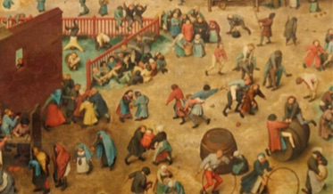 | • |  | • | Peinture de la grotte de Lascaux en France, il y a environ 20 000 ans
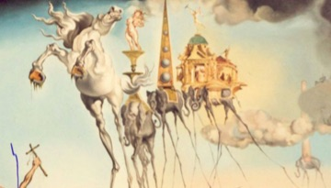 | • |  | • | Peintures ornant la tombe du pharaon Toutankhamon
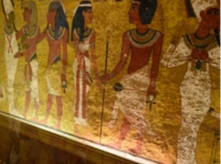 | • |  | • | Un des tableaux les plus célèbres de Léonard de Vinci
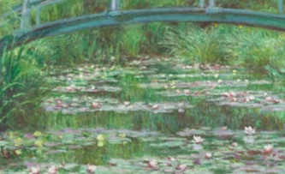 | • |  | • | Un tableau de Brueghel l’Ancien
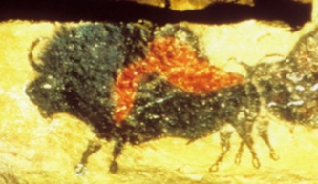 | • |  | • | Une célèbre peinture impressionniste de Claude Monet
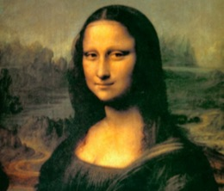 | • |  | • | Œuvre surréaliste de Salvador Dali

1) Avec l’aide de votre JDE et de quelques recherches sur Internet ou en bibliothèque, complétez le tableau. Écrivez en bleu les informations du JDE et en vert les informations que vous aurez trouvées ailleurs.
Activité 3Pages 2 à 4

Personnages | Dates de vie | Nationalités | Styles de peinture
Michel-Ange
Wassily Kandinsky
Rembrandt
Géricault
Jan Van Eyck
Nicolas Poussin
Pierre Brueghel l’ancien
Pablo Picasso
Pierre Paul Rubens
René Magritte
Henri Matisse
Léonard de Vinci
Millet
Raphaël
Claude Monet
Andy Warhol

2) Complétez la colonne des dates de vie des artistes. Ces artistes, auraient-ils pu se rencontrer ? Si oui, tracez une croix dans la case formant l’intersection entre les deux personnages.
 | Dates de vie | Pierre -Paul Rubens | Magritte | Matisse | Léonard de Vinci | Millet | Raphaël | Monet | Andy Warhol
Pierre-Paul Rubens | 1577 - 1640
René Magritte
Henri Matisse
Léonard de Vinci
Millet
Raphaël
Claude Monet
Andy Warhol

1) Observez des œuvres de René Magritte.
Activité 4Page 4
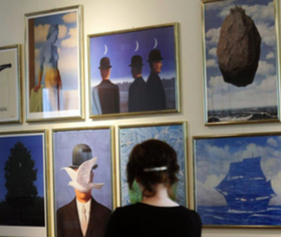 | 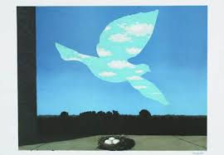
1 | 2
2) Situez dans le temps.
Ces œuvres datent du …………^{e} siècle.
Magritte est un peintre de nationalité …………………….. qui a vécu de ………………. à ………………
3) Décrivez ce que vous voyez sur le document n°2.
……………………………………………………………………………………………………………………………………………………
……………………………………………………………………………………………………………………………………………………
4) Distinguez la nature du document n°2 et cochez la bonne réponse.
☐une sculpture
☐une peinture
☐une photographie
5) Décrivez ce que vous voyez sur le document n°1.
……………………………………………………………………………………………………………………………………………………
……………………………………………………………………………………………………………………………………………………
6) Distinguez la nature du document n°1 et cochez la bonne réponse.
☐une sculpture
☐une peinture
☐une photographie
7) Que représentent les oeuvres de René Magritte ? Entourez la réponse correcte.
des scènes réelles des scènes imaginaires
Activité 5Pages 2 et 3

1) Observez les deux peintures et comparez-les.
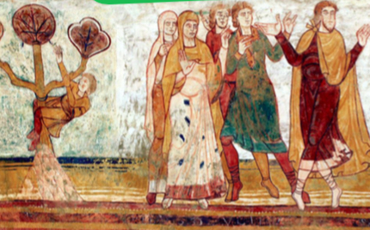 | 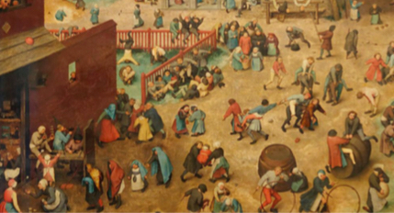
Fresque de l’abbaye de Saint-Savin | Tableau de Brueghel l’Ancien

Combien d’années séparent ces deux œuvres ? ………………………………………………………….
Quelle est l’œuvre peinte en perspective ? …………………………………………………………..
Expliquez votre choix. ………………………………………………………………………………………………………………….
……………………………………………………………………………………………………………………………………………………

L’œuvre surréaliste de Salvador Dali est peinte aussi en perspective. Expliquez les détails qui vous permettent de l’affirmer.
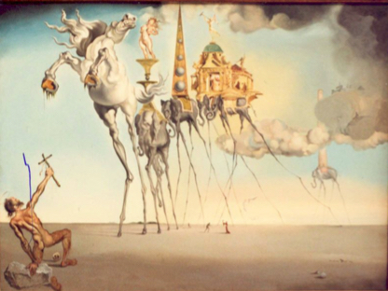
Activité 6Toutes les pages

1) Dressez la liste des dates des différents courants et styles de peinture à travers l’Histoire.
2) Sur une feuille A3, construisez une ligne du temps et placez les dates importantes.
3) Pour chacune d’elles, écrivez quelques mots d’explication.
4) Illustrez votre ligne du temps avec des représentations d’œuvres.

Les moines enlumineurs illustraient les manuscrits. Renseignez-vous sur leur travail pour en connaître plus.
Activité 7Page 2 : Enluminures

1) Observez le manuscrit écrit et illustré par des moines à la page 2 du JDE.
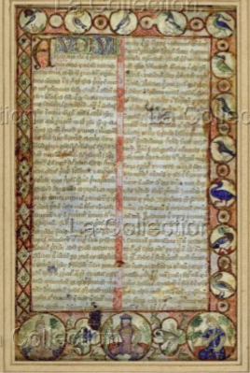 | Recherchez la signification du mot « lettrine » et écrivez sa définition.  ………………………………………………………………………………………  ………………………………………………………………………………………  Entourez la lettrine sur le document.  De quelle lettre s’agit-il ? ………………………………….  Expliquez en quelques mots ce que vous voyez sur la page du manuscrit.  ………………………………………………………………………………………  ………………………………………………………………………………………

2) Observez attentivement ces trois documents et surtout les trois lettres décorées qu’on appelle « lettrines ». Quelle est la lettre décorée sur chaque document et que représentent chacune d'elles ?

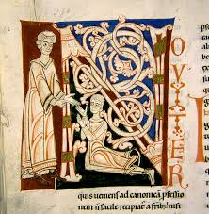 | 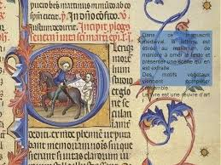 | 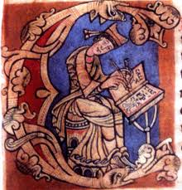
A | B | C

Document A
La lettrine est la lettre …………………..
Elle représente …………………………………………………………………………………………………………………………….
……………………………………………………………………………………………………………………………………………………..
Document B
La lettrine est la lettre …………………..
Elle représente …………………………………………………………………………………………………………………………….
……………………………………………………………………………………………………………………………………………………..
Document C
La lettrine est la lettre …………………..
Elle représente …………………………………………………………………………………………………………………………….
……………………………………………………………………………………………………………………………………………………..
Activité 8 Toutes les pages
Avez-vous bien lu ? Avez-vous tout compris ?
Pour le savoir, entourez les bonnes réponses de ce quizz sans l’aide de votre JDE. Consultez-le ensuite pour vérifier vos réponses.

1) Par qui le tableau Les Demoiselles d’Avignon a-t-il été peint ?
Magritte Hergé L’Ange Gabriel Pablo Picasso

2) De quoi sont extraits les pigments utilisés pour fabriquer les couleurs au Moyen Âge ?
De végétaux, animaux et minéraux de colorants chimiques de plastique
de couleur

3) Quel est le nom du volcan qui a détruit Pompéi ?
Charles Vésuve Neptune Matisse

4) Qui a été le maître de Léonard de Vinci ?
Verriocchiat Jan Van Eyck Verrocchio Charles Michel

- Qui a peint Le Radeau de la Méduse ?
Léonard de Vinci Michelin Rubens Géricault

6) En quelle année est né Magritte ?
1927 1895 2017 1898

7) Par quel artiste a été peint « La Joconde » ?
Léo de Vindi Cléopâtre Léonard de Vinci Magritte

8) En quelle année les peintres bousculent-ils les règles en inventant de nouveaux styles de peinture ?
1810 1800 500 avant J.-C. 1900

9) Dans quels pays a-t-on trouvé des peintures de la Préhistoire ?
France et Espagne Allemagne et Italie Belgique et Portugal
mer Méditerranée

10) Quelle est la bonne orthographe du mot ?
anluminure enllumminnurre enluminure anliminire

11) Quel peintre est un impressionniste ?
Claude Monet Claude François Rubens Magritte

12) À partir des années 300, quel est souvent le thème des peintures ?
l’Empire romain les planètes la religion la Grèce Antique

13) Quand Rubens est-il mort ?
2010 1640 1669 2198

14) Quand est mort Léonard de Vinci ?
1529 2017 1660 1519

15) Un des tableaux de Léonard de Vinci est célèbre. Lequel ?
La Navette spatiale Le Radeau de la Méduse La Joconde Léda et le cygne

16) Le tableau prénommé La Danse de Henri Matisse est parti d’un courant. Lequel ?
cubisme fauvisme surréalisme nudisme

17) En quelle année a été décorée l’abbaye de Saint-Savin ?
3953 1100 1050 800

18) À quel(s) siècle(s) s’opposent les styles artistiques baroque et classique ?
21e S 17e et 18e S 1e S 15e et 16e S

19) Comment s’appelle la période du 15e siècle en Italie ?
Le Moyen Âge La Renaissance La perspective La fondation de Rome

20) Où est situé le musée Magritte ?
Bruxelles Liège l’Antarctique Paris

21) D’après Salvador Dali, de quelle nationalité fallait-il être pour être un bon peintre ?
Français Martien Espagnol Italien

22) À quel siècle la révolution de la peinture s’est-elle déroulée ?
10e S 12 e S 20 e S 14 e S avant J.-C.

23) À quoi servaient les peintures dans les tombeaux des pharaons ?
à leur parler à leur apporter de l’argent à protéger son tombeau à accompagner le mort vers l’au-delà

24) Quelle a été la première œuvre cubiste de l’histoire ?
Bob l’éponge Les Demoiselles d’Avignon La Danse La Joconde

25) À quelle époque environ a-t-on commencé à peindre ?
2017 4300 avant J.-C. 40 000 avant J.-C. 38 000 avant J.-C.

Corrigé disponible sur simple demande auprès de votre consultant régional ou via l’adresse suivante : benedicte.lemercier@lejde.be (merci de préciser le nom et le CP de votre école).

Support pédagogique réalisé par

JDE – Route de Hannut 38 – 5004 Bouge
Tél. : 081/24 89 86 – Fax : 081/23 12 62 – E-mail : redaction@lejde.be

